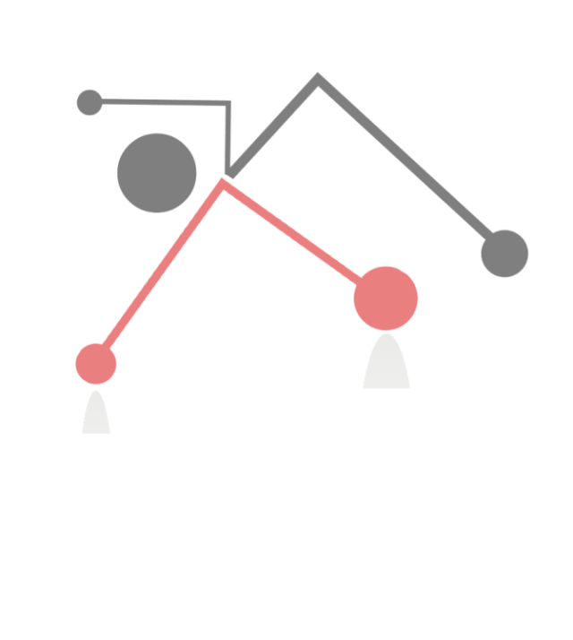

**LAPORAN  
PRAKTIKUM**

PRAKTIKUM ALGORITMA & PEMROGRAMANII

NAMA :

NPM :

KELAS :

MODUL :